Машина заглохла на дороге
Для того, чтобы замерзнуть насмерть, человеку хватает всего пары часов, самое главное, что необходимо сделать, попав в подобную ситуацию, это сохранять спокойствие, взяв себя в руки, и не поддаваться панике, которая неизбежно будет пытаться вывести из равновесия.
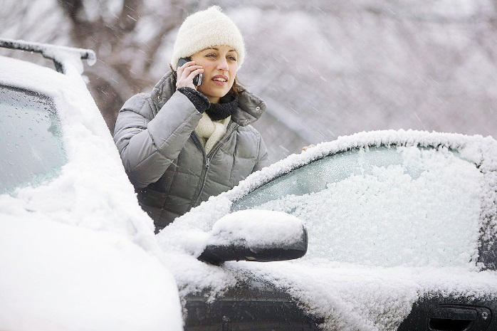
Попытайтесь дозвониться в службы МЧС России (101) или по единому номеру экстренных служб (112). Оператору нужно объяснить, где вы находитесь.
Если не знаете точного места, то поможет информация о последних встреченных дорожных развязках, километровых столбах, дорожных знаках и указателях. При наличии в телефоне карт и модуля GPS местоположение можно определить еще точнее. Что может быть хуже, чем застрять на пустынной трассе вдалеке от цивилизации при температуре -40? Самое простое решение здесь - позвонить 112, но, как мы сказали "ситуации бывают разные". Телефон может "сесть" или сломаться. Так что же делать?
Подготовьтесь к длительному ожиданию помощи. Идти пешком к ближайшему кафе или жилью стоит лишь в том случае, если вы точно знаете, где оно находится. Если есть хоть какие-то сомнения, то следует оставаться в машине — в ней самое безопасное место. Замерзнуть на безлюдной трассе или заблудиться в метель очень легко
Оцениваем расстояние до ближайшего населенного пункта.
Расстояние более 40 км, то сидим на месте. Даже подготовленный человек зимой не пройдет больше без отдыха.
Если расстояние меньше, то идём. Не забудьте отключить телефон, чтобы сохранить заряд, он понадобится для сверки маршрута. Перед выходом обязательно оставьте в машине записку с указанием направления и временем выхода.
Если посчастливилось оказаться в лесной местности, то начинаем рубить ветки для костра и строить укрытие.
Хотя бы небольшой топор в машине должен быть всегда. Так же и средства розжига. Костёр - это жизнь, он обогревает и подает сигнал поисковикам. Если топора нет, то ломаем ветки руками и используем нож с колотушкой.
Нельзя далеко отходить от машины. Рано или поздно вас начнут искать и в первую очередь поедут по маршруту следования.
Если рядом нет леса, тогда плохи ваши дела. Как только машина заглохла, она сразу превратилась в консервную банку. Но шансы на спасение пока есть, нужно утеплить авто.
Закапываем машину снегом, чтобы она стала большим сугробом. Снег работает, как утеплитель и не дает салону быстро остывать.
Берем вещи и начинаем завешивать изнутри окна и двери. Если у вас большой внедорожник, то отгораживаем заднюю половину салона, чтобы уменьшить жилое пространство. Задача минимизировать теплопотери изнутри. Чем меньше объем, тем легче его прогреть.
Теперь одеваем всю одежду и пытаемся согреться. Вам повезло, если вас двое, прижимайтесь друг к другу.
Если удалось выполнить описанное выше, то есть шанс продержаться сутки в надежде на приход спасателей.
С каждым пунктом шансов на жизнь все меньше. Чтобы их повысить рекомендую возить с собой: спальный мешок, теплую одежду с шапкой, обувь и шерстяные носки с варежками, химические грелки самогревы, много средств розжига (спички, огниво, сухой спирт), топор, плащ-палатки, коврик туристический.
Отдельным пунктом импровизированная печка из котелка или что-то подобное. Если зажечь ее в салоне, то это даст много тепла. С такой штукой можно жить, пока не закончится горючее.
Газовая горелка не подойдет, она сжигает кислород и практически не дает тепла, а еще может вспыхнуть. Ее лучше использовать для подогрева воды. Потом эту воду разлить в бутылки и засунуть под одежду. Такая грелка дает тепло на несколько часов.
Возите всегда с собой кусок сала и запас еды. Пища дает эндогенное тепло и организм при переваривании греет сам себя.
Так же не забывайте периодически выходить на улицу и делать физические упражнения, чтобы разогнать кровь и отогреть конечности. Хорошо греют приседания и выпрыгивания с хлопками над головой.
Жечь машину, только когда надежды на спасение не осталось. Колесо горит 15 минут, умножьте на 5, получите полтора часа. Сиденья еще столько же. Остальная обшивка из синтетических материалов, которые тлеют. Поэтому в лучшем случае выиграете у мороза часа три и потеряете последнее убежище.
Для обеспечения безопасности еще перед поездкой утеплите кузов автомобиля. Позаботьтесь о том, чтобы бензобак был полон, аккумулятор и другие узлы исправны, а в радиатор был залит качественный антифриз. Возьмите с собой все необходимое, что поможет вам зимой на дороге.
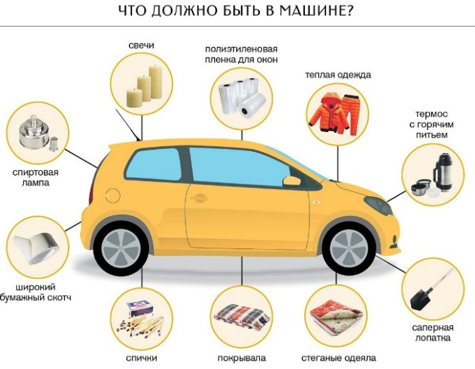
И помните, что любой из перечисленных выше предметов может спасти не только ваше здоровье, но и жизнь!
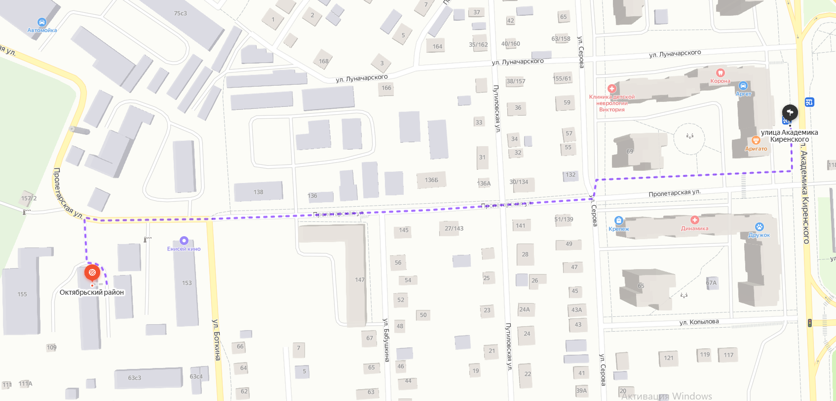
Краевое государственное казённое образовательное учреждение ДПО «Институт региональной безопасности» находится по адресу:
660100, г. Красноярск, ул. Пролетарская, 155.
т. (391) (391) 229-74-74
Остановка транспорта: ул. Луначарского.
Автобусы 2, 12, 14, 43, 49, 11, 80,
троллейбусы 5, 13, 15

Зимой на дороге сломалась машина

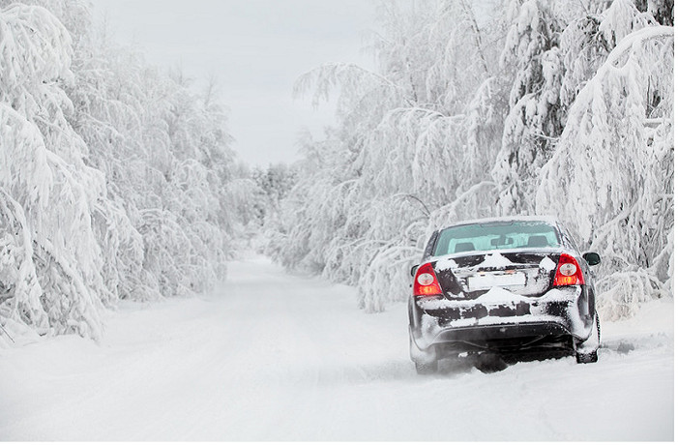

г. Красноярск

